Vprašanja in odgovori

- Katere so pristojnosti in odgovornosti odgovorne osebe, ter kakšni so pogoji za določitev le-te?

Pristojnosti, odgovornosti in pogoji odgovorne osebe so navedeni v 36.členu Uredbe SČI, ki se glasi:
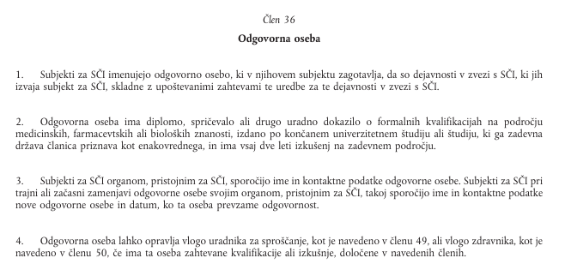

- Na katera področja dela in postopke Uredbe SČI se nanaša odgovornost odgovorne osebe?

Odgovornost odgovorne osebe se nanaša na zagotavljanje skladnosti vseh dejavnosti v zvezi z vsemi SČI z zahtevami iz Uredbe SČI, ki jih izvaja posamezen subjekt ali ustanova.
Snov človeškega izvora (SČI) pomeni vsako snov, ki je odvzeta ali zbrana iz človeškega telesa, ne glede na to, ali vsebuje celice ali ne in ali so te celice žive ali ne, vključno s pripravki iz SČI, ki nastanejo kot rezultat obdelave take snovi.
SČI vključujejo:
- kri,
- tkiva,
- celice,
- reproduktivne celice (jajčne celice, semenčice),
- materino mleko in črevesna mikrobiota,
- predelane snovi, namenjene za uporabo na ljudeh (na primer sveže zamrznjena plazma, hrustanec, kite in ligamenti, suspenzija semenčic iz testikularnega tkiva za uporabo znotraj partnerskega razmerja, krioprezervirano maščobno tkivo za avtologno uporabo, zamrznjeno sveže (neobdelano) darovano človeško mleko).
Uredba SČI se uporablja za kri in komponente krvi ter za tkiva in celice, vključno s perifernimi hematopoetskimi matičnimi celicami, matičnimi celicami iz popkovnične krvi in kostnega mozga, gametami, zarodnimi tkivi in zarodki, fetalnimi tkivi in celicami ter odraslimi in embrionalnimi matičnimi celicami.
Med SČI se ne štejejo:
- organi, namenjeni za presaditev,
- materino mleko, ki ga mati uporablja za hranjenje svojega lastnega otroka brez kakršne koli obdelave, ki bi jo izvedel subjekt za SČI,
- SČI, namenjene za avtologno uporabo, ki niso obdelane ali shranjene pred uporabo pri človeku.
Odgovorna oseba ni več vezana zgolj na posamezno področje dejavnosti (npr. kri, tkiva, celice, reproduktivne celice,…), temveč je odgovorna za vse dejavnosti s SČI, ki jih izvaja posamezni subjekt oziroma ustanova.
Njena odgovornost zajema zlasti zagotavljanje skladnosti vseh postopkov in dejavnosti, ki lahko vplivajo na kakovost, varnost ali učinkovitost SČI, med drugim:
- registracijo darovalcev,
- preverjanje zdravstvene ustreznosti darovalcev,
- testiranje darovalcev,
- pridobivanje oziroma odvzem SČI,
- predelavo in obdelavo SČI,
- kontrolo kakovosti,
- shranjevanje,
- sproščanje v uporabo,
- distribucijo,
- uvoz in izvoz,
- uporabo SČI pri človeku,
- evidentiranje kliničnih izidov ter
- izvajanje postopkov sledljivosti, vigilance in poročanja o resnih neželenih dogodkih in reakcijah.
Odgovornost odgovorne osebe je zagotavljati, da so vzpostavljeni ustrezni sistemi vodenja kakovosti, da osebje deluje v skladu z veljavnim regulativnim okvirom ter da so izpolnjene vse zahteve glede registracije, odobritev, dokumentiranja, sledljivosti in nadzora nad dejavnostmi SČI.
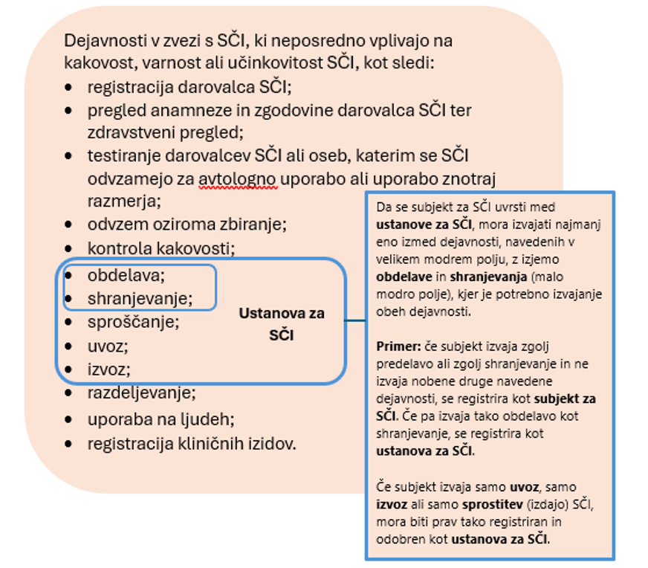

- Ali je predvidena ena odgovorna oseba za celotno področje Uredbe ali je mogoče oziroma potrebno pristojnosti razdeliti med več odgovornih oseb?

V okviru Uredbe SČI in na platformi EU za SČI je predvidena ENA odgovorna oseba za posamezen subjekt oziroma ustanovo.
Subjekt za SČI oziroma ustanova lahko imenuje enega ali več strokovnjakov, ki odgovorni osebi pomagajo in jo podpirajo pri nadzoru nad upravljanjem dejavnosti v zvezi s SČI v okviru notranje organizacije. Takšna podpora lahko prispeva k učinkovitejšemu izvajanju postopkov in zagotavljanju skladnosti z Uredbo o SČI.
Pomembno pa je poudariti, da se posamezne naloge sicer lahko prenesejo na druge osebe, vendar pravna odgovornost za zagotavljanje, da so dejavnosti v zvezi s SČI skladne z zahtevami Uredbe o SČI, ostaja izključno na odgovorni osebi.

- Kako bo potekala implementacija Uredbe na nacionalni ravni?

Nacionalni postopki za registracijo in odobritev subjektov ter ustanov za SČI, vključno z odobritvijo pripravkov iz SČI, so še v pripravi.
Do začetka uporabe Uredbe (EU) o snoveh človeškega izvora (SČI), ki se začne uporabljati 7. avgusta 2027, bodo informacije o nacionalnih postopkih, zahtevah in rokih postopoma dopolnjene.
Na ravni Evropske unije se hkrati vzpostavlja skupna platforma EU za SČI, na kateri bodo evidentirani subjekti za SČI, ustanove za SČI in pripravki iz SČI.
Ministrstvo za zdravje bo na svoji spletni strani pravne osebe t.j. subjekte in ustanove, na katere se uredba nanaša, pravočasno obveščalo o načinu registracije, pridobivanju potrebnih odobritev ter drugih obveznostih po sprejetju nacionalnih izvedbenih predpisov.
Čeprav podrobne zahteve še niso v celoti opredeljene, priporočamo, da se pravne osebe zavezanci na izvajanje uredbe začnejo pripravljati že zdaj, tako da se:
- opravi pregled dejavnosti SČI, ki jih izvajate (2.čl. Uredbe);
- opredeli vrste snovi človeškega izvora in pripravkov iz SČI, s katerimi delate (3.čl Uredbe);
- imenuje odgovorno osebo za področje SČI (36.čl. Uredbe);
- vzpostavi oziroma preveri sistem vodenja kakovosti (37.čl. Uredbe);
- zagotovi postopke za prijavo in obravnavo resnih neželenih dogodkov in reakcij (44.čl. Uredbe) ;
- preveri, ali bodo vaše dejavnosti zahtevale registracijo in odobritev kot subjekt za SČI oziroma kot ustanova za SČI (35. do 44. čl. Uredbe).
Pravočasna priprava bo olajšala uskladitev z novimi zahtevami in prispevala k nemotenemu prehodu na izvajanje Uredbe SČI od avgusta 2027 dalje.

Vabimo, da si ogledate informacije na spletni strani Ministrstva za zdravje : Implementacija evropske uredbe o snoveh človeškega izvora (Uredba SČI) | GOV.SI
in dodatna priporočila glede implementacije Uredbe SČI:
- Priporočila in smernice za ravnanje s SČI v bolnišnicah (v angleščini)
- Priporočila in smernice za ravnanje s SČI izven bolnišnic (v angleščini)

5.) Ali se lahko več lokacij oziroma organizacijskih enot iste pravne osebe registrira kot en subjekt za SČI ali se mora vsaka registrirati kot samostojen subjekt za SČI?
Način registracije na platformi EU za SČI je/bo odvisen od organizacijske strukture vaše organizacije.
V pomoč so lahko priporočila glede implementacije Uredbe SČI:
- Priporočila in smernice za ravnanje s SČI v bolnišnicah (v angleščini)
- Priporočila in smernice za ravnanje s SČI izven bolnišnic (v angleščini)

Platforma EU za SČI predvideva registracijo ene pravne osebe kot enega subjekta oziroma ustanove za SČI. V okviru registracije na platformi EU za SČI mogoče vnesti posamezne lokacije oziroma organizacijske enote.
Registracija subjekta za SČI (ali ustanove za SČI), ki zajema več naslovov (fizičnih lokacij) opravljanja dejavnosti se lahko centralizira pod enim subjektom za SČI (ali ustanovo za SČI), če so vse lokacije del iste pravne osebe ter sta vzpostavljena enoten sistem vodenja kakovosti (37. člen Uredbe o SČI) in imenovana ena odgovorna oseba (36. člen Uredbe o SČI).
V kolikor sistem vodenja kakovosti na različnih lokacijah ali organizacijskih enotah ni univerzalen in je imenovana druga odgovorna oseba se posamezne lokacije (organizacijske enote iste pravne osebe) registrirajo kot ločeni subjekti za SČI (ali ustanove za SČI)
V okviru delovne skupine SCB se pripravlja dokument s podrobnejšimi priporočili in smernicami glede registracije subjektov za SČI in ustanov za SČI na platformi EU za SČI, ki ga bomo objavili na spletni strani ministrstva, takoj ko bo sprejet.

6.) Ali bo dostop do urejanja registracijskih in drugih podatkov na platformi EU za SČI imela le odgovorna oseba iz 36. člena Uredbe o SČI ali tudi drugi pooblaščeni uporabniki, npr. osebe, odgovorne za posamezne lokacije oziroma organizacijske enote?
Na platformi EU za SČI bo navedena ENA oseba, kot odgovorna oseba iz 36. člena Uredbe o SČI, vendar dostop do platforme ni nujno omejen le nanjo. Dostop se lahko omogoči tudi drugim pooblaščenim uporabnikom subjekta za SČI, ki lahko v skladu z uporabniškimi pravicami, dodeljenimi njihovemu profilu, urejajo in dopolnjujejo informacije.
Drugi pooblaščeni uporabniki so odgovorni za popolnost in točnost informacij, ki jih vnesejo na platformo EU za SČI, vendar poudarjamo, da je pravna odgovornost za zagotavljanje, da so vse informacije na platformi EU za SČI in dejavnosti v zvezi s SČI skladne z zahtevami Uredbe o SČI, ostaja izključno na odgovorni osebi.

7.) Kako se v prehodnem obdobju razume izvajanje nalog, ki jih koordinira sedanja odgovorna oseba po ZKVČTC z imenovanjem odgovorne osebe iz 36. člena Uredbe o SČI?
V prehodnem obdobju odgovorna oseba po ZKUČTC še naprej izvaja naloge, hkrati pa v kolikor bo organizacija imenovala isto osebo kot odgovorno osebo iz 36. člena Uredbe, lahko ta oseba prevzema naloge iz Uredbe.
V prehodnem obdobju t.j. do 7. avgusta 2027 bo odgovorna oseba iz 36. člena Uredbe vključena v postopke registracije subjekta/ustanove ter pripravkov iz SČI na platformi EU za SČI in bo sodelovala z Ministrstvom za zdravje ter izvajala druge aktivnosti povezane s pripravo na implementacijo Uredbe v vaši organizaciji.
Odgovorna oseba iz 36. člena Uredbe o SČI bo po 7.avgustu 2027 v celoti prevzela odgovornosti za zagotavljanje skladnosti vseh dejavnosti v zvezi z vsemi SČI z zahtevami iz Uredbe 2024/1938, ki jih izvaja posamezen subjekt ali ustanova.
V prehodnem obdobju sprememba odgovorne osebe navedene v obstoječih dovoljenjih oziroma odločbah po ZKVČTC pri JAZMP ni potrebna, saj skladno z Uredbo v prehodnem obdobju obstoječa dovoljenja veljajo. Za obdobje po 7.avgustu 2027 pa je potrebno imenovati odgovorno osebo (lahko ista ali druga), ki izpolnjuje pogoje iz 36. člena Uredbe.

8.) Ali se pripravlja nacionalna zakonodaja, ki bo urejala področje SČI?
Da, sprememba zakonodaje, ki bo vplivala na Zakon o kakovosti in varnosti človeških tkiv in celic, namenjenih za zdravljenje (ZKVČTC), Zakon o preskrbi s krvjo (ZPKRV-1), Zakon o zdravljenju neplodnosti in postopkih oploditve z biomedicinsko pomočjo (ZZNPOB) ter nekatere druge zakonske in podzakonske akte, je predvidena.

